## StopurI har indtil 12.15

## BestyrelseslokaleI skal blive i klassen eller sidde på c-gangen

## Opgave 1Gruppe af mænd BlyantHoved med tandhjul

1. Forklar hvorfor

$$f\left(x\right)=\frac{1}{x}$$

Har $Dm\left(f\right)=R\backslash \{0\}$ (dvs. alle tal undtagen 0)

1. Forklar hvorfor

$$g\left(x\right)=\frac{1}{x-1}$$

Har $Dm\left(g\right)=R\backslash \{1\}$ (dvs. alle tal undtagen 1)

Forklar hvorfor

$$h\left(x\right)=\frac{1}{x^{2}+1}$$

Har $Dm\left(h\right)=R$ (dvs. alle tal)

Forklar hvorfor

$$i\left(x\right)=\frac{1}{\left(x-3\right)\left(x-2\right)}$$

Har $Dm\left(i\right)=R\backslash \{2,3\}$ (dvs. alle tal undtagen 2 og 3)

## Opgave 2Gruppe af mænd BlyantHoved med tandhjul

1. Forklar hvorfor

$$f\left(x\right)=x^{2}$$

Har $Vm\left(f\right)=[0;∞[$

1. Forklar hvorfor

$$g\left(x\right)=x^{2}-1$$

Har $Vm\left(g\right)=[-1;∞[$

1. Forklar hvorfor

$$h\left(x\right)=-x^{2}$$

Har $Vm\left(h\right)=]∞;0]$

## Opgave 3Gruppe af mænd LaptopHoved med tandhjul

Vi kigger nu på

$$f\left(x\right)=\sqrt{-(x+3)(x-7)}$$

1. Tegn grafen for $f$
2. Forklar ud fra grafen hvorfor $Dm\left(f\right)=[-3;7]$ (brug gerne TI og undersøg grafer -> find nulpunkter til det, hvis det går i kludder for jer, så screw it, det er ikke det der er i fokus lige nu).
3. Prøv at forklare ud fra forskriften for $f$ hvorfor $Dm\left(f\right)=\left[-3;7\right]$- husk at man ikke kan tage kvadratrod af noget negativt.

### Facit

a)+b)

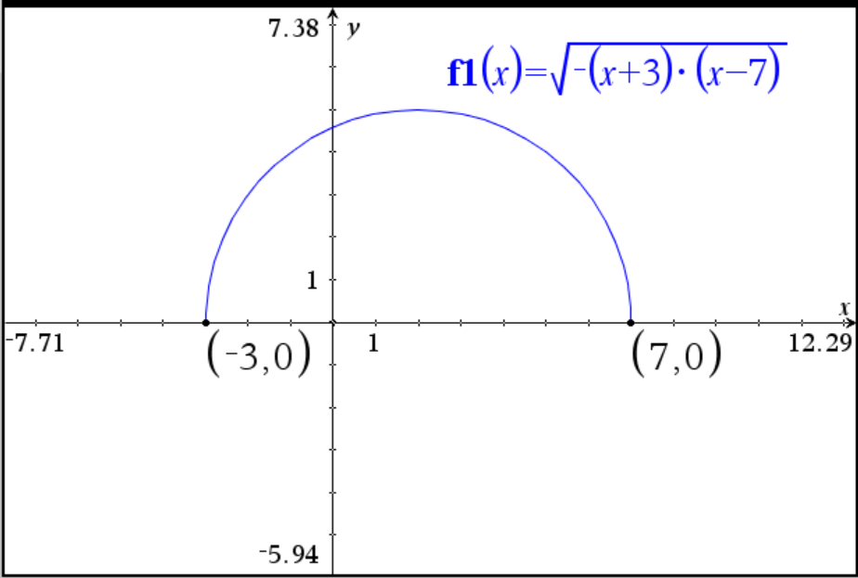Vi kan ud fra nulpunkterne se at der kun er graf mellem x=-3 og x=7

c) Vi kan se ud fra forskriften at for at det der står under kvadratroden er positivt skal EN af parenteserne være positiv og den anden negativ.

$x-7$ er negativt medmindre $x≥7$.

Hvis $x>7$ bliver begge parenteser positive.

$x+3$ er positiv medmindre $x≤-3$.

Hvis $x<-3$ bliver begge parenteser negative.

Altså skal $-3≤x≤7$ for at det der står under kvadratroden ikke er negativt.

# Gaffelforskrifter

De næste opgaver omhandler stykkevist definerede funktioner.

OBS: udfyldte cirkler betyder punktet er med på grafen, cirkler, der ikke er udfyldt betyder punktet ikke er med på grafen, men at grafen går *helt op til* punktet.

## Opgave 4Gruppe af mænd Blyant

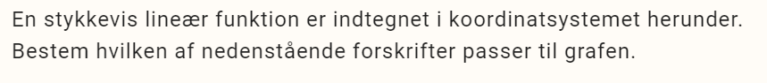

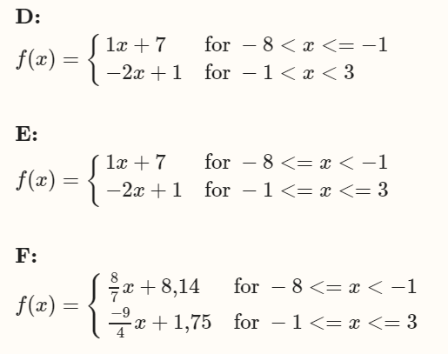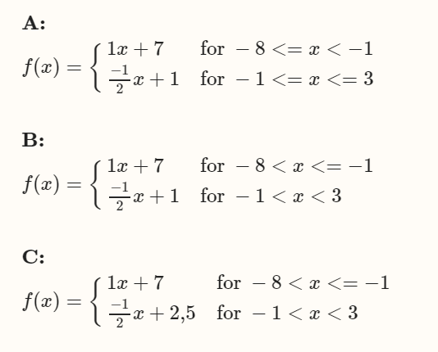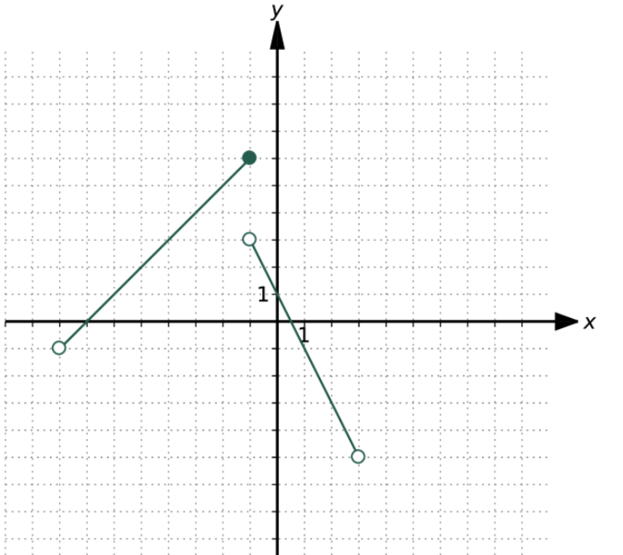

### Facit

D

## Opgave 5Gruppe af mænd Blyant

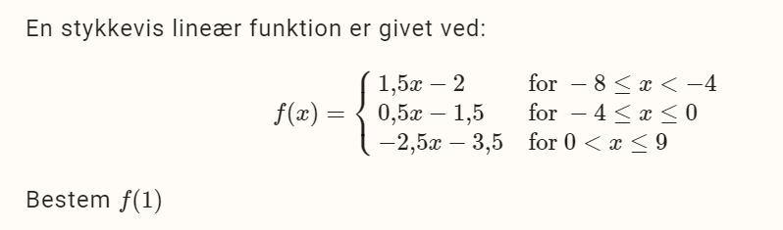

### Facit

1 ligger mellem 0 og 9 så vi skal bruge den nederste forskrift, så $f\left(1\right)=-2,5·1-3,5=-6$

## Opgave 6Gruppe af mænd Blyant

Nedenfor ses en graf for en stykkevist defineret funktion:

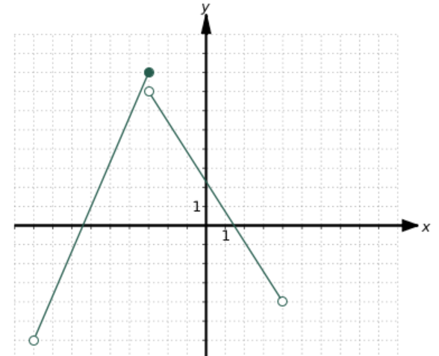

Opskriv en gaffelforskrift, der passer til grafen.

### Facit

$$f\left(x\right)=\left\{\begin{aligned}2x+14, &-9<x≤3 \\ -\frac{11}{7}x+\frac{16}{7}, &3<x<4\end{aligned}\right.$$

## Opgave 7MandBlyant

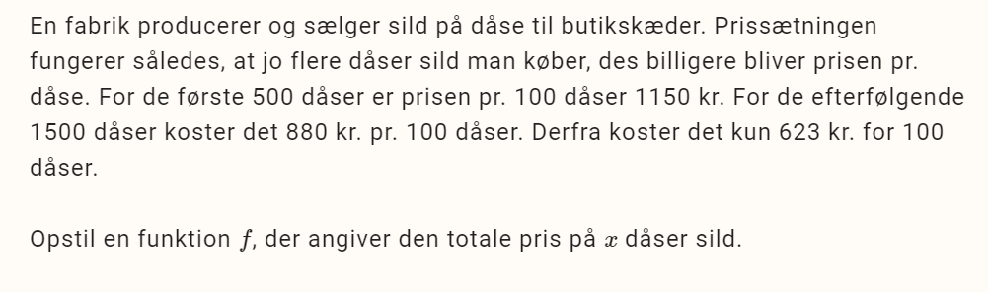

### Facit

